Игровая ситуация



(старшая группа)

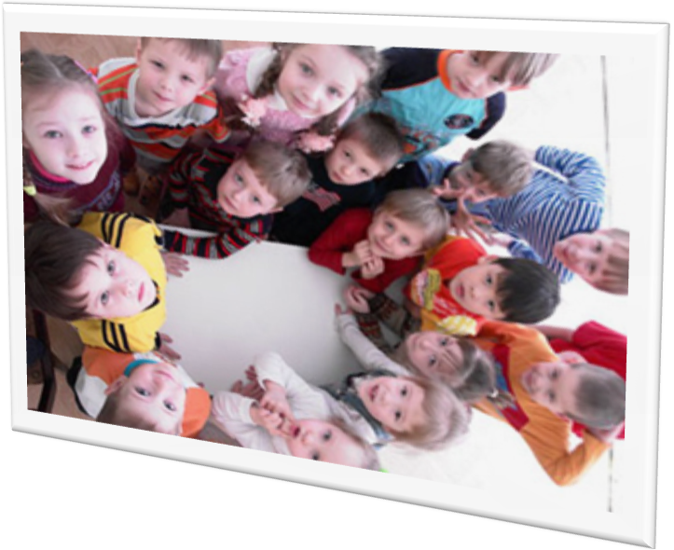

Программные задачи:
Социализация : помогать познавать самих себя систематизировать знания в
поло-ролевой идентификации. Учить оценивать стили поведения, высказывать своё к ним
отношение.
Формировать стремление утвердится в половой
принадлежности.
Физическое развитие : продолжать учить детей идентифицировать свою половую
принадлежность, связанную с физическими возможностями девочки / мальчика, мужчины/
женщины.
Коммуникация :продолжать рассказывать о себе, как о представителе определённого
пола, передавать словами жизненные впечатления .Развивать связанную и диалогическую
речь.
Предварительная работа: разучивание стихотворений о девочках/мальчиках, вежливых словах; отгадывание загадок-обманок; проведение символических игр; разучивание пальчиковой гимнастики «Дружба», психогимнастики; рисование способами нетрадиционной техники.
Материал и оборудование: Аудиозапись песни: «Улыбка»; пение птиц; строительный набор; мяч; игрушки для мальчиков и девочек; два панно с изображением Жар- птицы без хвостиков; краска голубого и розового цвета; карточки-символы.
Ход игровой деятельности.
Дети слушают аудиозапись песни: «Улыбнись».
-«Какая замечательная песенка! Вам нравится? На улице весна, светит яркое солнышко! Я вижу ваши добрые улыбки! Какие красивые, весёлые в нашей группе дети.
Я знаю, вы очень любите играть. Хотите поиграть в игру: «Мальчики и девочки»? Я буду бросать вам мяч, а вы расскажите какие вы? Начинают девочки. Какие наши мальчики ? (сильные, смелые, ловкие, весёлые). А какие наши девочки? (аккуратные, нежные, ласковые). Кто из девочек, прочитает стихотворение о себе?
«Мы - девчонки, это значит- скромные, приятные
И во всех делах очень аккуратные.
Любим в кукол и посуду мы с подружками играть
И подснежники весною на пригорке собирать
А поплачем мы немножко - это не считается.
Потому, что мы - девчонки ,нам это разрешается.
Воспитатель: Мальчики, что вы расскажете о себе?
Пусть плачут сосульки и ржавые вёдра
И мокрые шляпы: кап-кап.
Но мы ведь мужчины реветь без причины
Нельзя нам по чину никак.
Ведь мы же мальчишки, а значит - мужчины.
Мы слёз не покажем никак!
Воспитатель: Да, мальчики и девочки очень отличаются друг от друга. Девочки не плачут по любому поводу, стараются быть нежными. Девочки не лезут в драку и сами никогда её не начинают. Мальчик, который хочет быть сильным, никогда не обидит девочку. Такой мальчик умеет защищать девочек, прощать обиды. Расскажите, а чем вы любите заниматься?
Символическая /игра: «Больше всего я люблю...; Когда я вырасту я...; Когда стану папой я...; Мне радостно, когда я..; Если бы я был девочкой».
Воспитатель: Молодцы. А вы, любите сказки? Предлагаю, взявшись за руки отправиться в сказочную страну Мальчиков и Девочек. Аудиозапись: «Пение птиц». «Когда-то очень, очень давно Мальчики и Девочки в этой стране жили дружно и весело. Однажды они поспорили, кто из них главнее. И поссорились так сильно, что стали жить отдельно друг от друга, и построили вот эту высокую кирпичную стену, чтобы никогда не видеть друг друга. Вы хотите, помочь им подружиться и никогда не ссориться? Дети, посмотрите здесь карточки - задания. Нам нужно постараться выполнить все задания правильно: 1 карточка Игра: «Надо дружно играть вместе».
-Мальчик и Девочка не могут играть вместе, потому, что мальчику не нравятся игрушки девочек, а девочке - игрушки мальчиков. Найдите игрушки, которые понравятся им обоим.
2 Карточка. Д/и: «Нужно делиться с друзьями «Найдите такую картинку». Давайте вспомним историю про жадного пса.
Физкультминутка: «Жадный пёс» (имитация движений).
Жадный пёс дров принёс,
Воды наносил, тесто замесил
Пирогов напёк, в уголочке сел
И сам всё съел
Воспитатель: -Хотели бы вы иметь такого жадного друга? У нас есть такие в группе? Дети подумайте и скажите, а какими вещами нельзя делится даже с самым лучшим другом (личными). Молодцы.
Воспитатель: (идём по тропинке). Знак «Вежливый» Игра: « Я- вежливый».
« Зазеленеет старый пень, когда услышит…. Добрый день!»
«Если больше есть не в силах, скажем доброе....Спасибо!»
« Когда ругают за шалости, мы говорим....Прости, пожалуйста!»
Молодцы. Давайте вспомним стихотворение, которое называется «Щедро дарите»
( рассказывают все дети).
«До свидания!», «Спасибо», «Простите!», «Пожалуйста!», «Здравствуйте!». Щедро дарите!
Дарите прохожим, друзьями и знакомым
Без них невозможно на свете прожить.
Слова эти надо с улыбкой дарить.
Воспитатель: -Посмотрите, а стена треснула! Молодцы, вы справились со всеми заданиями. Мальчики и девочки помирились и теперь они опять вместе. Скажите, а вы - дружные ребята? (дружные). Какими бывают дружные дети? (не ссорятся, делятся игрушками, говорят друг другу добрые слова).
Психогимнастика «Птенчик».
Дети, мой хороший друг нарисовал эту сказочную жар-птицу и попросил вас дорисовать её, а потом подарить мальчикам и девочкам этой сказочной страны. Вы, согласны? Разогреем ладошки? Пальчиковая гимнастика: «Дружба».
Дружат в нашей группе
Девочки и мальчики
(пальцы обеих рук ритмично соединяются в замок)
Мы с тобой подружим Маленькие пальчики
(ритмическое касание пальцев обеих рук)
Раз .два, три, четыре, пять начинай считать опять
(поочерёдное касание пальцев на обеих руках, начиная с мизинца)
Раз, два, три, четыре, пять мы закончили считать
(руки вниз -встряхнуть кистями рук).
Дети рисуют хвост жар-птицы. После выполнения работы рассматривают хвост выполненный ручками мальчиков и девочек, отмечают их отличие.
Воспитатель: Нам пора возвращаться. Мальчики и девочки
возьмитесь за ручки и скажите друг другу приятные слова. Игра: «Комплимент».
Закроем глазки, повернёмся на месте и скажем: «Повернись, покружись, дома окажись». Беседа: где мы были, что узнали, чему научились

